https://crimea24tv.ru/content/v-simferopole-umerla-zhenshhina-volontyo/

В Симферополе умерла женщина-волонтёр, приютившая у себя более 50 котов

Душераздирающие публикации начали появляться в разных крымских группах, посвящённых помощи животным. В Симферополе умерла женщина-волонтёр, которая приютила у себя больше 50 котов. Сейчас десятки мурлык нуждаются в любящих хозяевах.
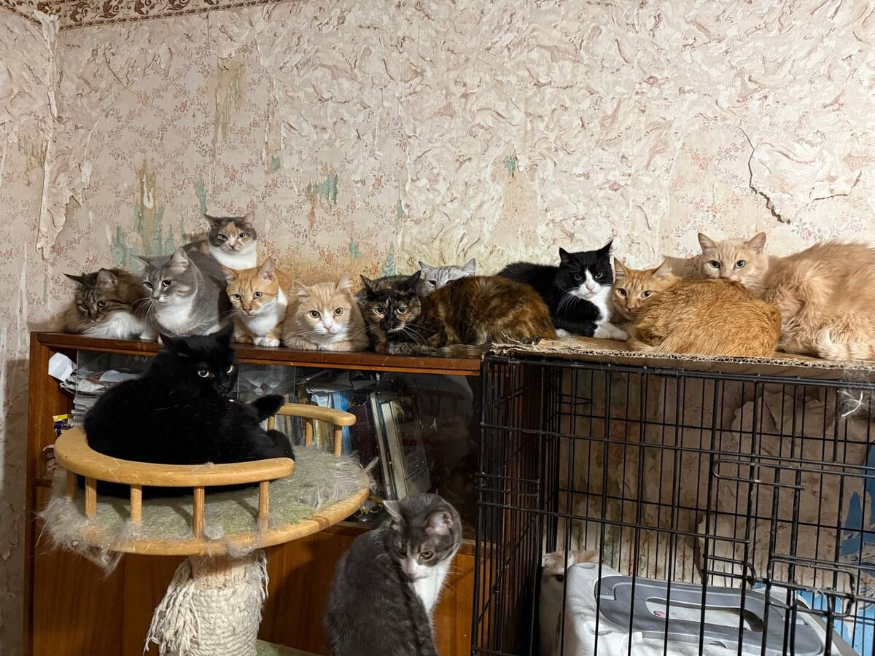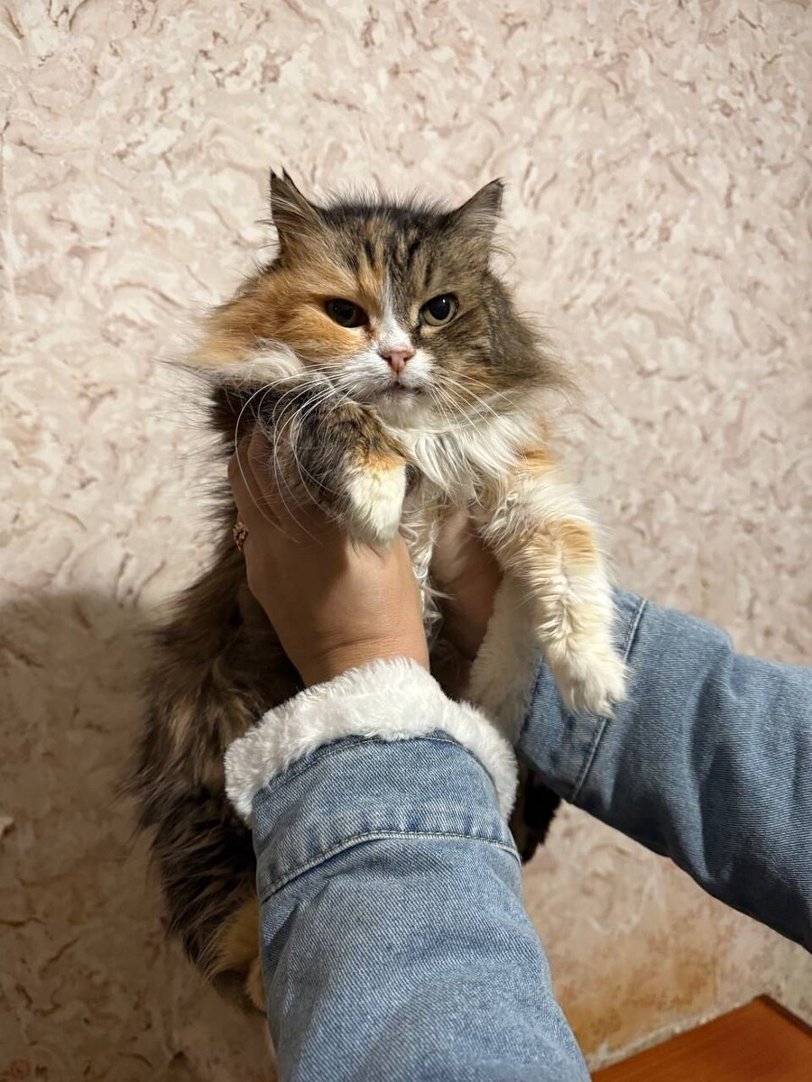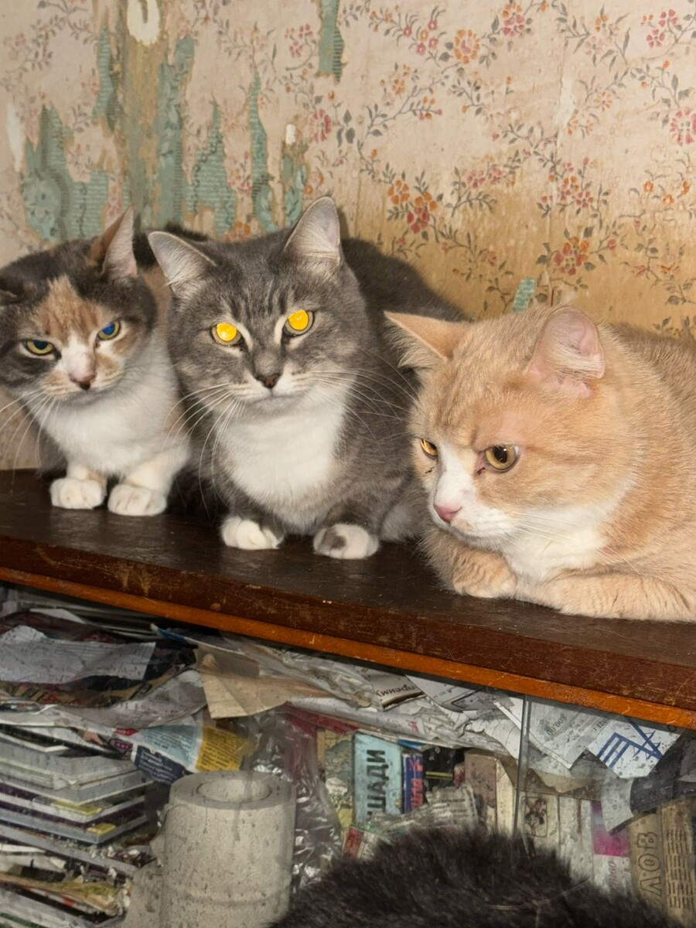
Как рассказала «Крым 24» неравнодушная жительница Симферополя Анна, которая сейчас занимается помощью котам-сиротам, все пушистые жили в квартире пенсионерки. Раньше она работала учителем математики. Котов она подбирала с улицы, спасала и лечила.
«Женщина умерла в своей квартире. Несколько дней не выходила на связь. Тревогу забили соседи. Мы нашли её дочь из Севастополя. Дочь приехала, открыла квартиру, но обнаружила там маму мёртвой. Сейчас она пока здесь, пока будут похороны. Потом она оставит нам ключи, чтобы мы могли кормить котов и пристраивать», – сообщила волонтёр.
Дочь не может забрать к себе котов, у неё получилось лишь приютить собаку, которая тоже жила у пенсионерки дома. Все хвостатые нуждаются в очень срочном переезде.
«Коты очень красивые, они очень толстые такие. Но они напуганы очень, потому что пережили стресс, и тут куча новых людей. Нужно немножко времени, чтобы они адаптировались», – добавила Анна.
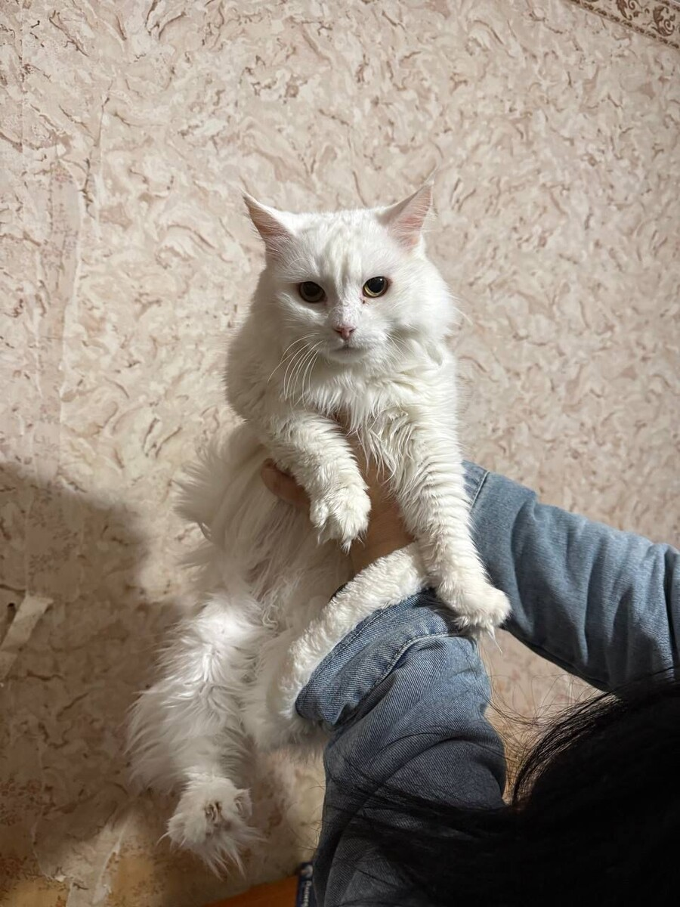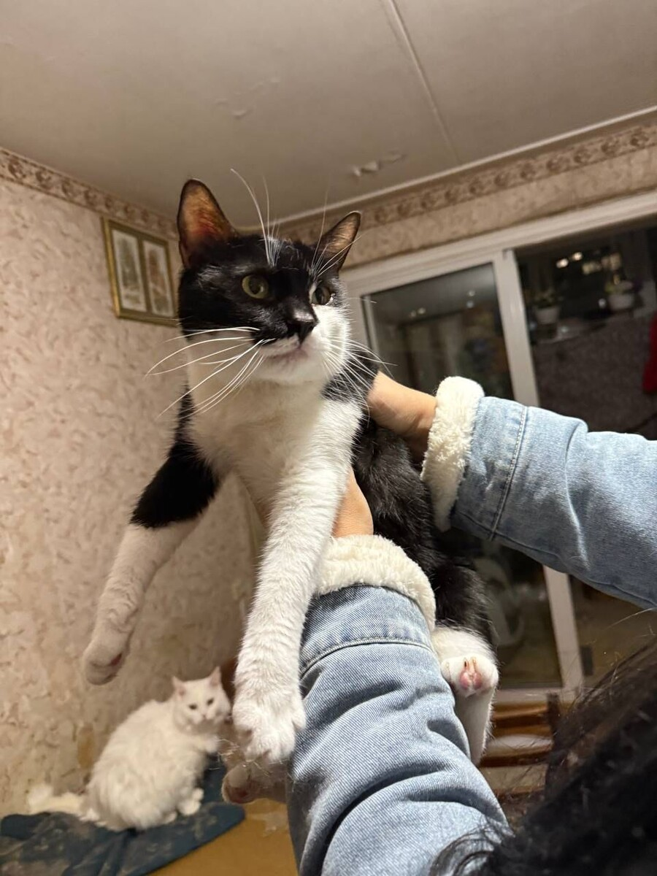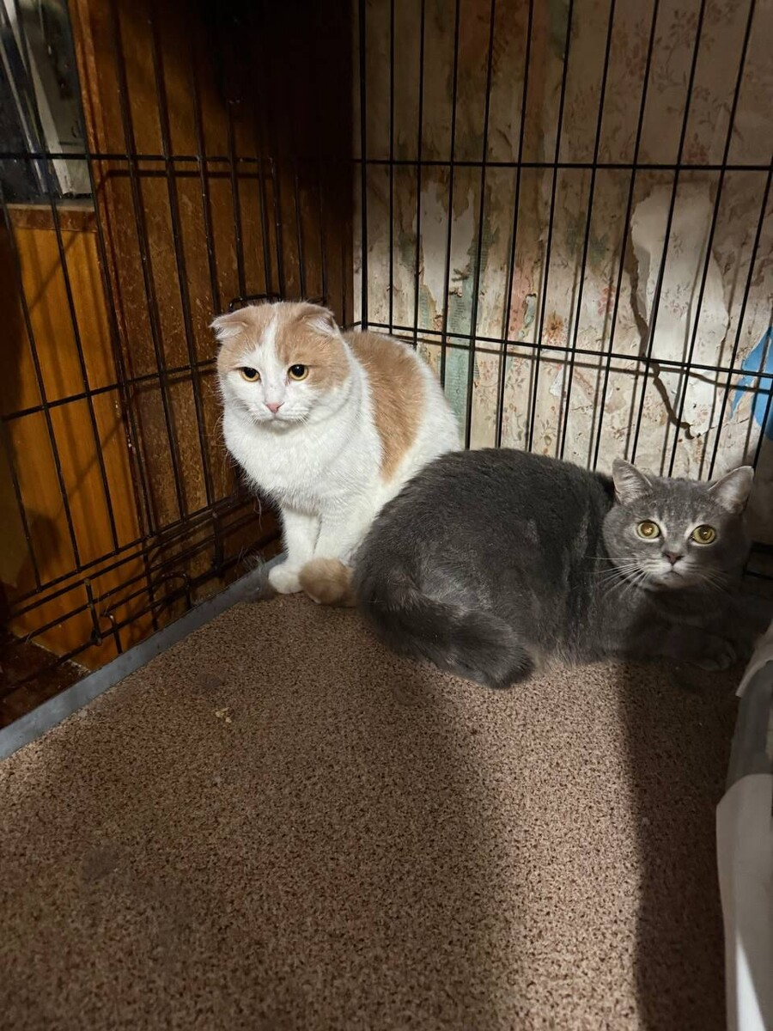
Фото предоставила волонтёр Анна.
Волонтёр отметила, что котов она может привезти в любой уголок Крыма. Главное условие – чтобы в новой семье они не были на самовыгуле. Пушистики домашние, привыкли жить в квартире и улицы не знают.
«Котов хотим отдать в хорошие руки. Лишь бы кому отдавать не хочу. Нет цели просто избавиться за один день. Хочется хорошие семьи найти», – объяснила девушка.
Сама волонтёр приехала в Крым из Херсонской области. Она рассказала, что помогает животным давно. Даже на полуостров приехала со своими котами. А здесь, в Симферополе, тоже продолжила спасать уличных мурлык.
Чтобы помочь котам-сиротам, обращайтесь по номеру: +7 (978) 5394475 (Анна)

